

**R e p o r t**

**리포트 제목**

**제출일** 0000. 00. 00

**담당교수** OOO

**전공** OOOOO과

**학번** 200012345

**이름** OOO

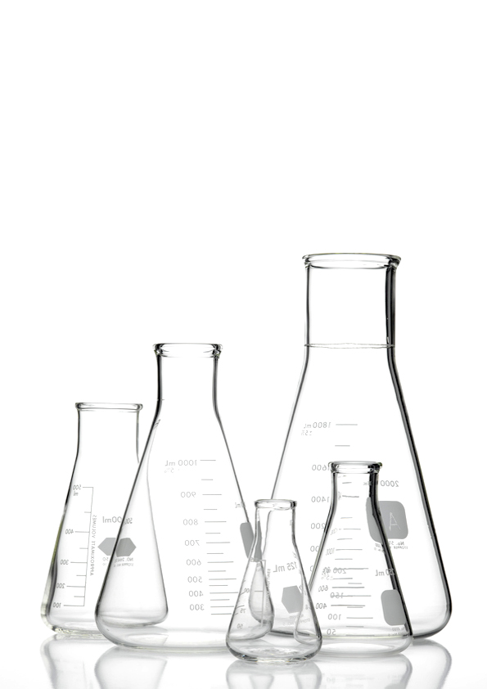

**R e p o r t**

**제출일** 0000. 00. 00

**전공** OOO학과

**과목** OOOO

**학번** 200012345

**담당교수** OOO

**이름** OOO

이 문서는 나눔글꼴로 작성되었습니다. [설치하기](http://hangeul.naver.com/font)

**산-염기의 적정**

|  |  |  |
| --- | --- | --- |
| 1. 본문 제목1 | 이 단계는 ‘본문1’ 또는 ‘본문1 에코’ 목록으로 작성합니다.   |  | | --- | | ‘본문 수식’ 목록으로 적용합니다. (본문 수식)  H2SO4 + CA(OH) -> CaSO4 + 2H2O |   이 단계는 ‘본문1’ 또는 ‘본문1 에코’ 목록으로 작성합니다. 나눔명조 또는 나눔명조 에코 9pt 크기로 작성합니다. 이 단계는 ‘본문1’ 또는 ‘본문1 에코’ 목록으로 작성합니다. |

|  |  |
| --- | --- |
| 1. 본문 제목1 |  |

|  |  |  |  |  |  |  |  |
| --- | --- | --- | --- | --- | --- | --- | --- |
| 1. 본문 중제목 | 1. ‘본문 소제목’ 목록으로 적용합니다. (본문 소제목)   이 단계는 ‘본문1’ 또는 ‘본문1 에코’ 목록으로 작성합니다. 나눔명조 레귤러 9pt 크기로 작성합니다. 이 단계는 ‘본문1’ 또는 ‘본문1 에코’ 목록으로 작성합니다.   1. ‘본문 소제목’ 스타일로 적용합니다. (본문 소제목)  |  |  | | --- | --- | | **표서식** | 내용 | | **OOO의 농도** | 내용 | | **식초중의 아세트 산의 몰 농도** | H8O +OH – 2H2O  사용된 H8O의 몰 수  MV = 0.1MX0.005l =0.0005mol  NaOH의 몰 농도 = = 0.003M | |

|  |  |
| --- | --- |
| 1. 본문 제목1 | 이 단계는 ‘본문1’ 또는 ‘본문1 에코’ 목록으로 작성합니다. 나눔명조 레귤러 9pt 크기로 작성합니다. 이 단계는 ‘본문1’ 또는 ‘본문1 에코’ 목록으로 작성합니다.  sanym_33.JPG  그림 캡션  이 단계는 ‘본문1’ 또는 ‘본문1 에코’ 목록으로 작성합니다. 나눔명조 레귤러 9pt 크기로 작성합니다. 이 단계는 ‘본문1’ 또는 ‘본문1 에코’ 목록으로 작성합니다. |